Hòa chung không khí cả nước, chào mừng 41 năm ngày nhà giáo Việt Nam. Trường Mầm non Sơn Ca 1 vinh dự đón nhận quyết định công nhận: “Trường Mầm non Sơn Ca 1 đạt chuẩn quốc gia mức độ 1 và đạt Kểm định chất lượng giáo dục mức độ 2” . Đến tham dự buổi lễ có Bà Ngô Cẩm Tú - Chuyên viên Phòng Giáo dục và Đào tạo quận Phú Nhuận, Bà Đỗ Trần Phương Thanh - Phó bí thư Đảng ủy Phường 1, Bà Nguyễn Thị Bích Hồng – Chủ tịch Ủy ban Mặt trận Tổ quốc Phường 1, Các Ông Bà trong Ban đại diện Cha mẹ học sinh các lớp và Ban giám hiệu cùng toàn thể giáo viên, học sinh, phụ huynh tham dự buổi lễ.

Và sau đây là một số hình ảnh tại buổi lễ:

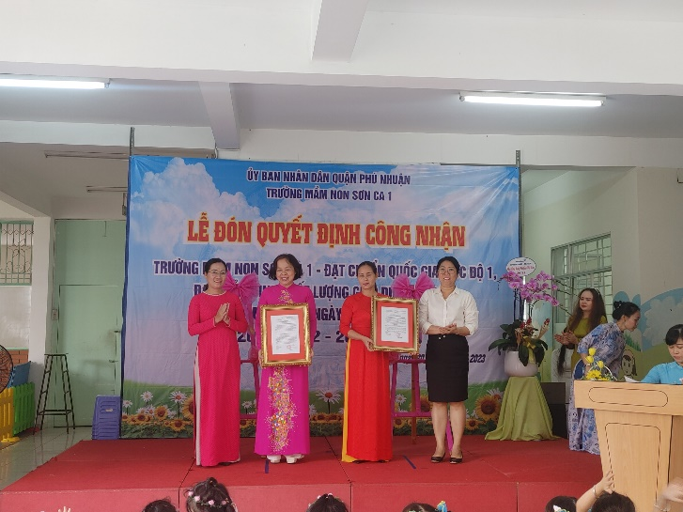

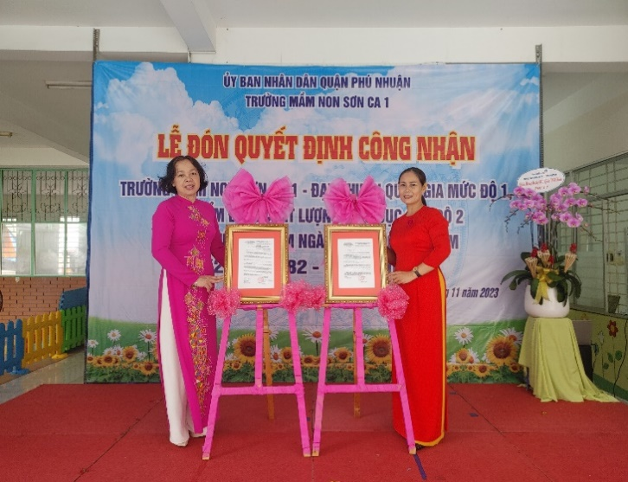

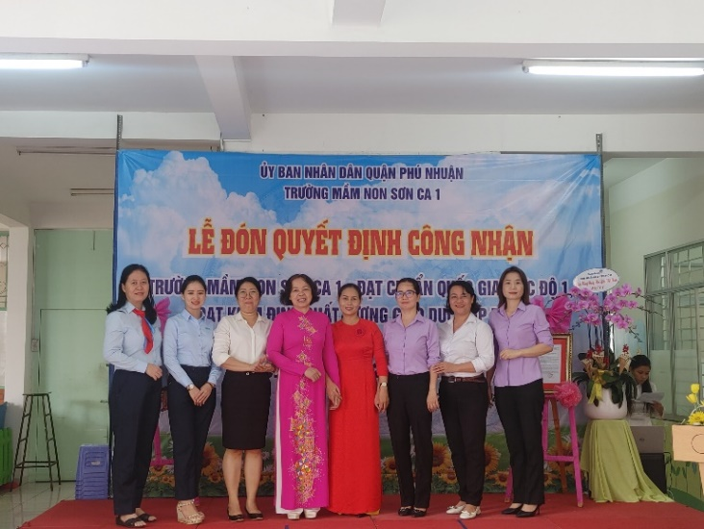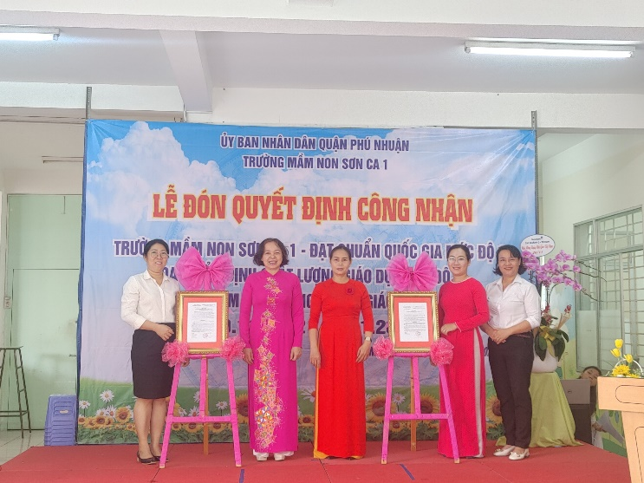

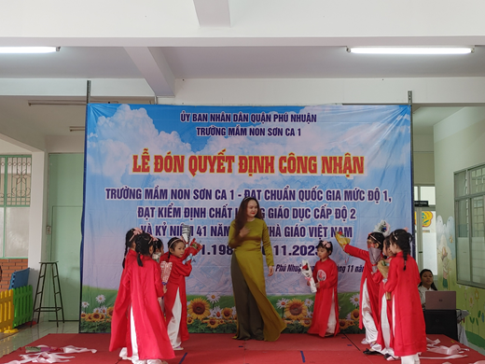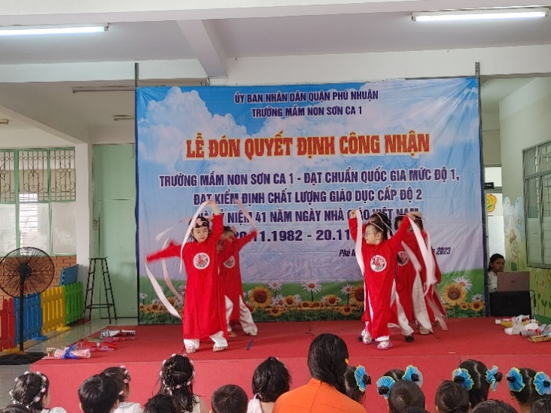**MÚA” CÔ LÀ TẤT CẢ”- LỚP LÁ 1**

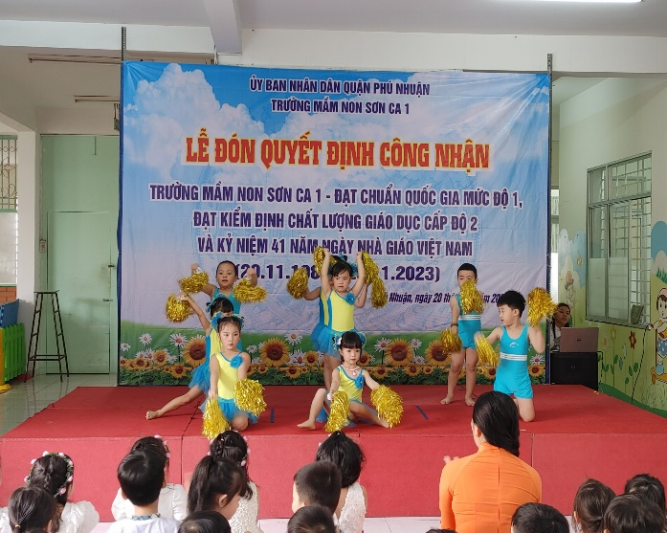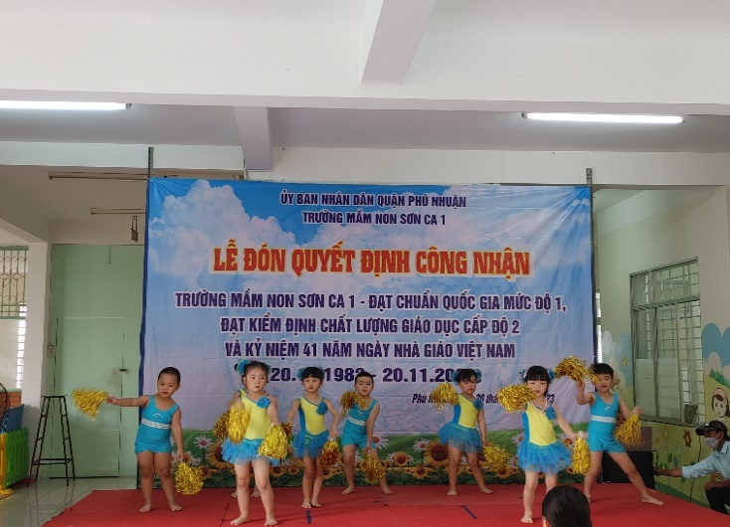**TIẾT MỤC NHỊP ĐIỆU:” CÔ VÀ MẸ” KHỐI CHỒI**

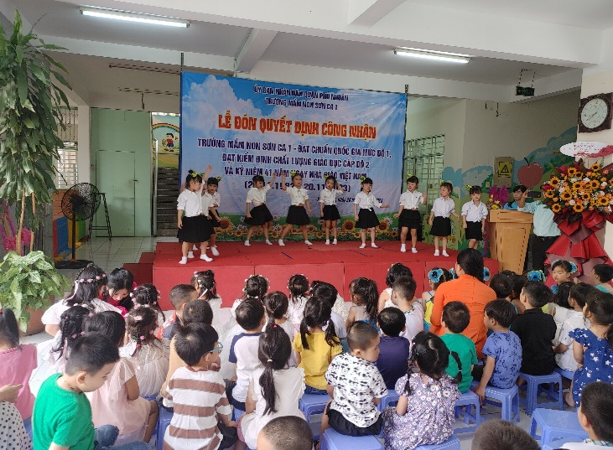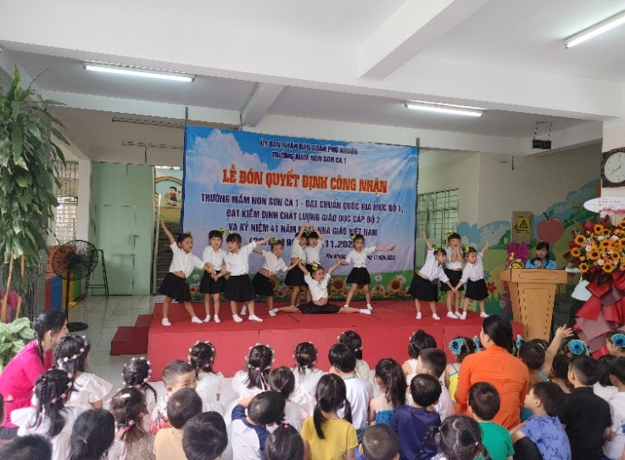**MÚA:” NHỚ ƠN THẦY CÔ’ LỚP LÁ 2**

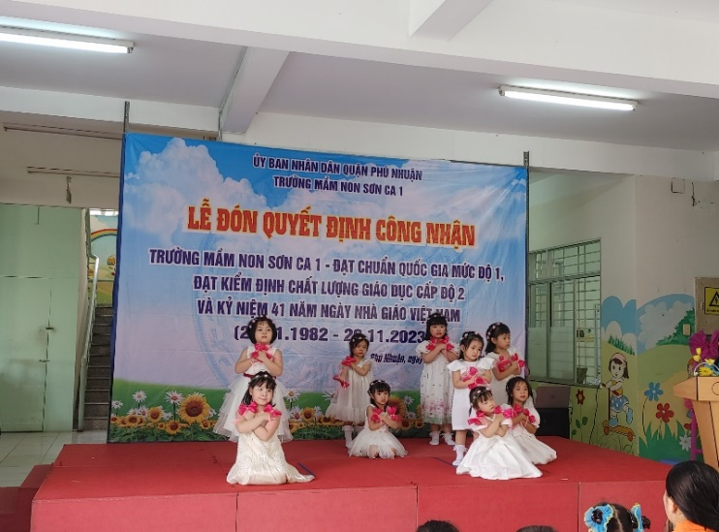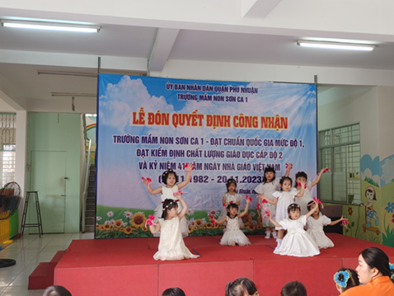**MÚA:” THƯƠNG LẮM THẤY CÔ”- LỚP CHỒI**

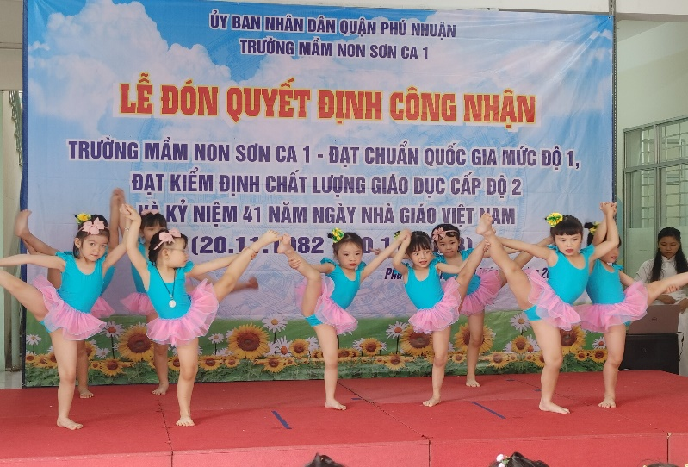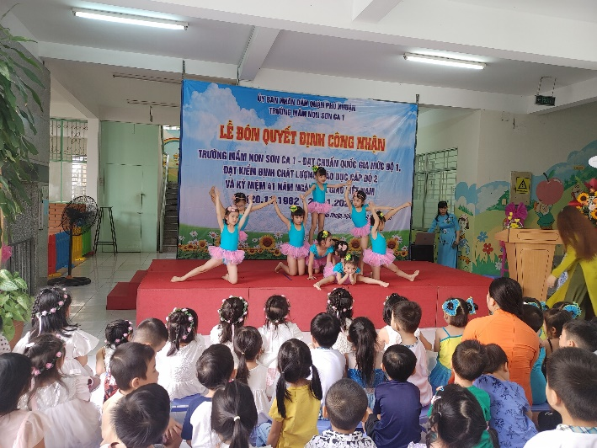**THỂ DỤC NHỊP ĐIỆU:’ MÓN QUÀ TẶNG CÔ”- KHỐI LÁ**

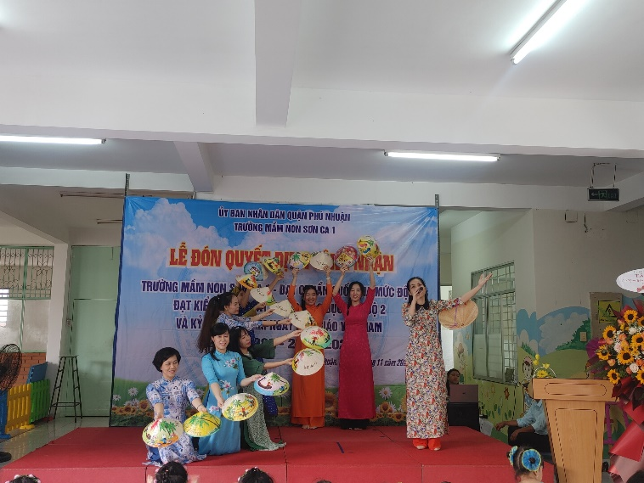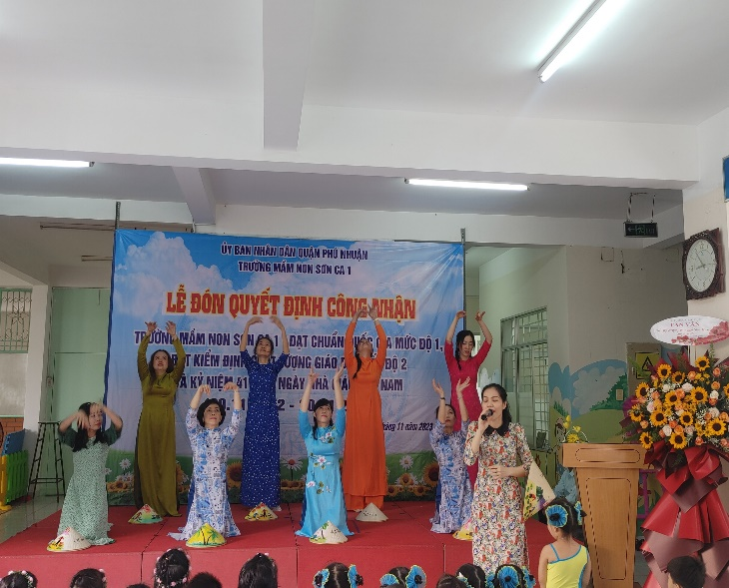 **TẬP THỂ GIÁO VIÊN HÁT MÚA:” XIN CHÀO VIỆT NAM”-**

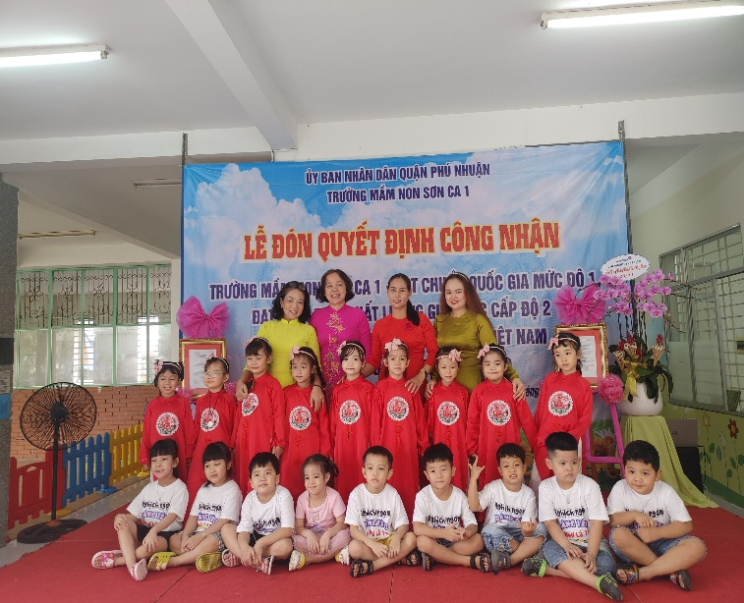 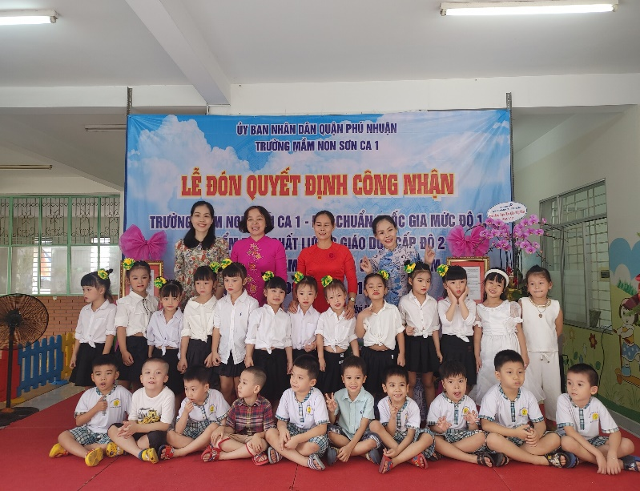

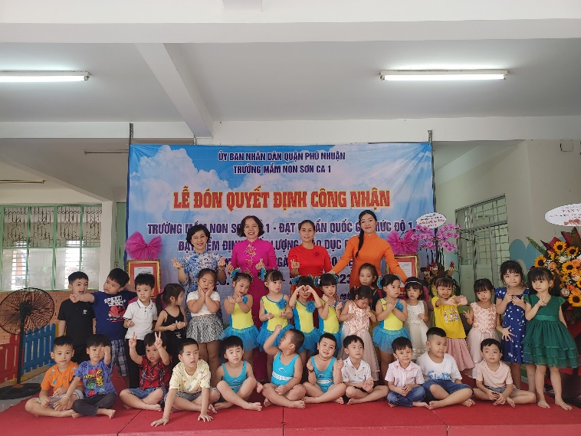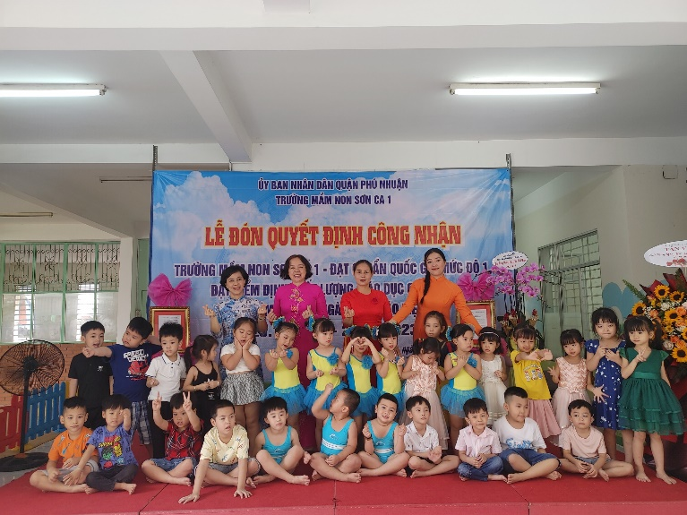

**CHỤP HÌNH LƯU NIỆM**

